Конспект образовательной деятельности
в средней группе Моя семья.

Цель: Формировать представление о семье и ее составе.
Задачи:
Образовательные: Сформировать представление о семье на примере людей и героев сказок, используя их заменители.
Развивающие: Развивать внимание, память и логическое мышление.
Речевые: Учить составлять, опираясь на наглядность, предложения, согласовывая их с предыдущими.
Воспитательные: Воспитывать любовь и уважение к своей семье; вызвать радостные эмоции при «оживлении героев сказок».
Демонстрационный материал: Иллюстрация «Семья», три домика, круги-заменители (героев сказок), картинки для составления рассказа, конверт.
Ход НОД
Воспитатель: Ребята, посмотрите, сколько у нас сегодня гостей. Давайте представимся (дети по очереди называют свое имя и имя соседа.
- Что у меня в руках? (Лист бумаги).
- Что можно сделать с этим листом?
- Вам хочется узнать, что на нем нарисовано?
- Давайте поиграем в объяснялки: я буду объяснять, кто здесь нарисован, а вы – называть:
1. Самый сильный, всегда защитит, это родитель детей, зарабатывает деньги, кто это? (папа).
2. У всех она, у каждого своя, это самый близкий и любимый человек на свете? (мама).
3. Любит сказки, задает много вопросов, любит играть, часто шалит? (ребенок).

Показ картины «Семья».
- Ребята, а как одним словом можно назвать этих людей? А у вас есть семья?

Игра «Папа, мама, я… вот и вся моя семья».
(Дети передают палочку по кругу и называют членов своей семьи).
- Какие слова вам хочется сказать о своей семье?

1. Семья – это слово родное
Сколько в нем света, тепла и добра!
Как мы гордимся своими родными,
За все их заслуги, за все их дела.

2. Как глаза материнские нас согревают,
Как солнце сияние они горячи,
А руки отца от беды заслоняют
Забота родных, как солнца лучи!

3. Что может быть семьи дороже?
Теплом встречает отчий дом,
Здесь ждут тебя всегда с любовью,
И провожают в путь с добром!

Появляется Колобок (игрушка).
Колобок: Я Колобок румяный бок.
Очень быстро катился,
В гости к вам торопился
И принес я вам письмо, угадайте от кого?
Колобок вручает конверт, дети предлагают воспитателю почитать его.
Ждем вас с нетерпением в сказке у себя,
Повнимательней смотрите, всех нас быстро назовите!
Воспитатель: Ребята, вы хотите в гости к сказкам? (да). За руки скорей беритесь, в сказку вы поторопитесь!
Дети идут парами друг за другом.
- Вот стоит в лесочке дом, кто же поселился в нем?
На карточке три круга разных размеров коричневого цвета.
- Что за сказочные герои живут в этом домике? (Три медведя).
- Можно ли сказать, что здесь живет семья? Почему?

- Здесь еще построен дом, сколько жителей – то в нем?
Подходят к другому домику, на карточке шесть кругов разных размеров и цветов.
- Что за сказочные герои живут в этом домике? (Звери из сказки «Теремок»).
- Можно ли сказать, что здесь живет семья? Почему?

- Ребята. Посмотрите все сюда. Кто это здесь гуляет на полянке? (На столе расставлены игрушки: петух, курица и цыплята).
- Можно ли сказать, что на полянке гуляет семья? Назовите папу, маму и ребенка. Чем раньше был цыпленок? Кем он станет, когда вырастет?

- Давайте оживим наших героев.
Под чтение стихотворения дети выполняют движения.
Рано утром я встаю ку-ка-ре-ку!
Громко песенки пою ку-ка-ре-ку!
Шпоры есть и гребешок ку-ка-ре-ку!
Вот такой я петушок! Ку-ка-ре-ку!
Курочка, курочка, курочка рябая
По двору идет желтеньких цыпляток за собой ведет.
Вы не убегайте далеко, зернышек ищите, ко-ко-ко!

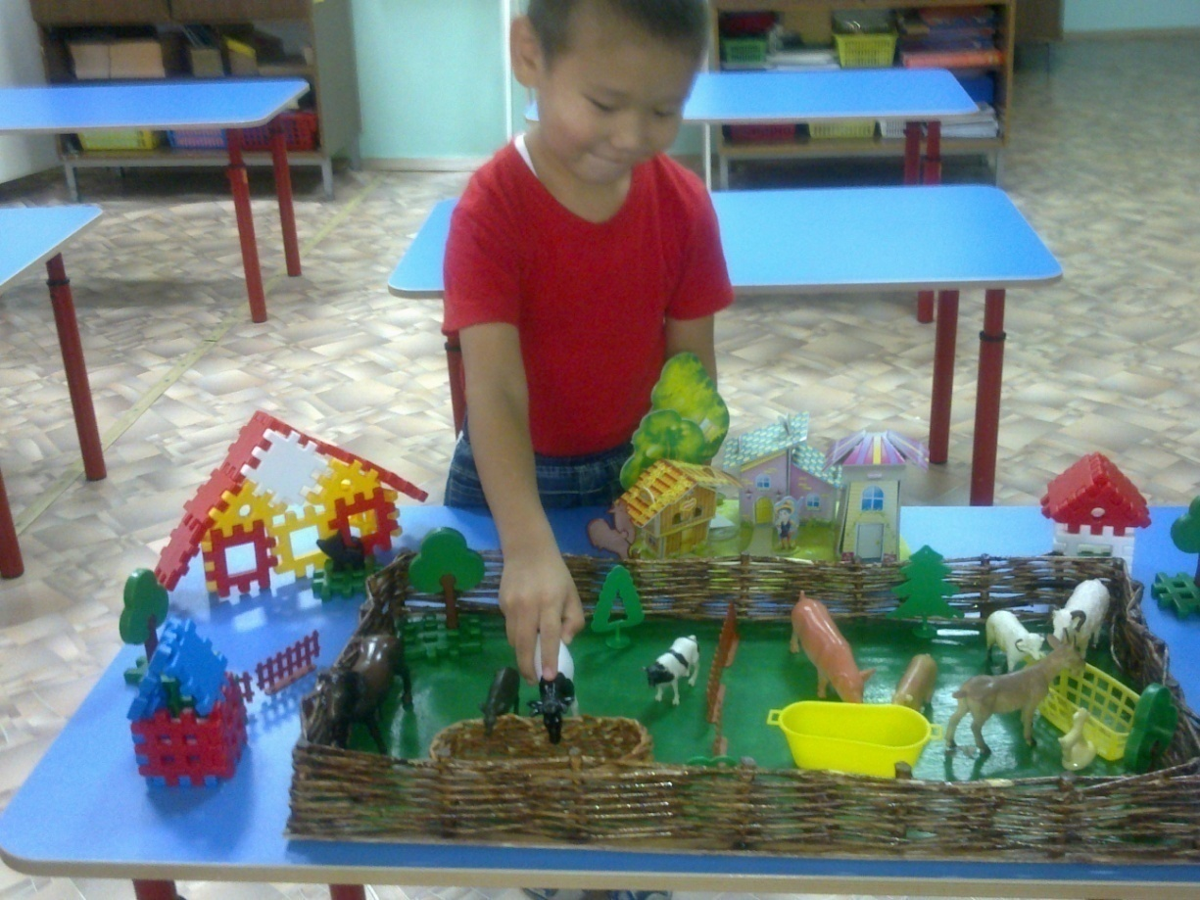

- Ребята. Посмотрите, здесь есть еще картинки, возьмите себе по одной, расскажите, что на них нарисовано?
- Давайте все вместе составим свою сказку, используя картинки (гусь, гусыня, гусята, озеро, солнышко, облака, деревья).
Дети составляют сказку, при необходимости воспитатель помогает.

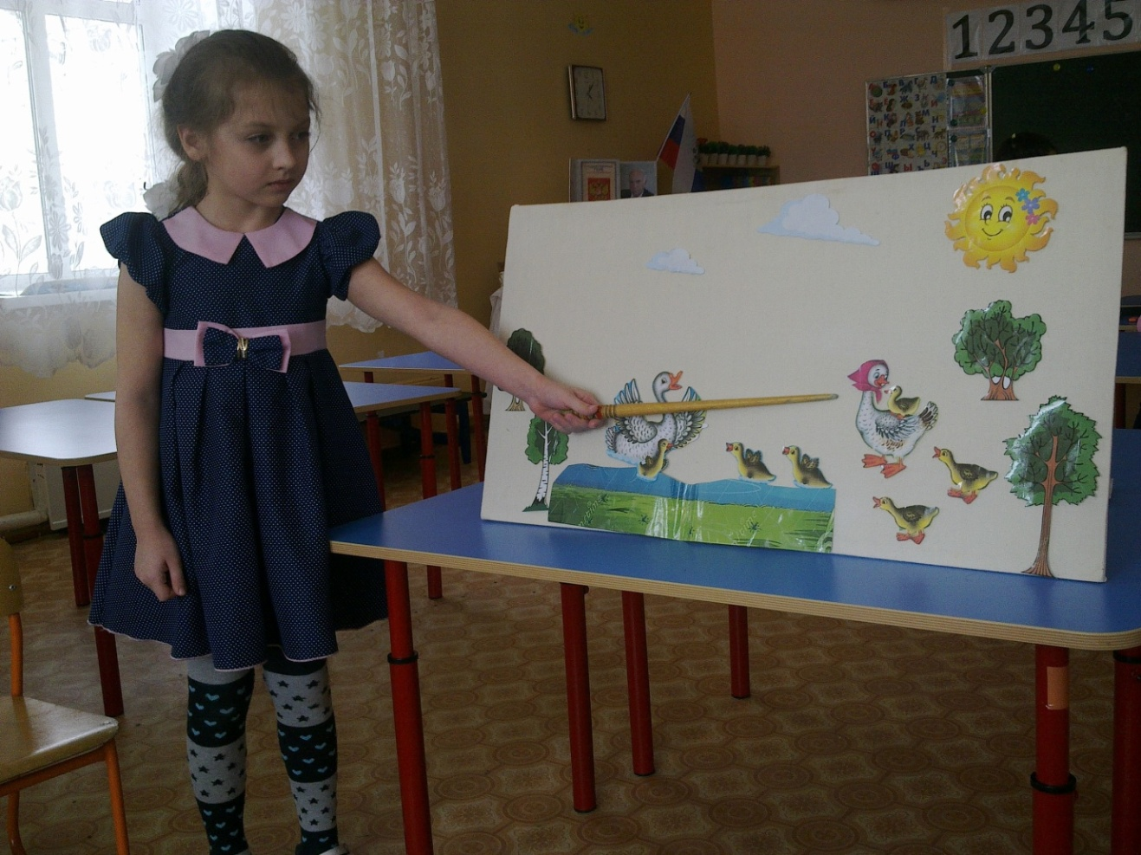

- Можно ли сказать, что на поляне гуляет семья? Назовите маму, папу и ребенка.

Игра «Скажи ласково».
Воспитатель: В семье все друг друга называют ласково, нежно, потому что друг друга любят. Как можно назвать ласково дочь?
Дети образовывают слова
Дочь – доченька, дочурка, дочурочка.
Сын – сынок, сыночек, сынуля.
Мама - мамочка, мамуля, мамуленька, мамулечка.
Папа – папочка, папенька, папуленька, папулечка.
Баба – бабушка, бабулечка, бабуля.
Дед – дедушка, дедуля, дедулечка.
Сестра – сестренка, сестреночка.
Брат – братишка, братишечка.
Внук – внучок, внучек.
Внучка – внученька.

Воспитатель: Ребята, а теперь пора возвращаться домой.
Дети прощаются с Колобком и возвращаются домой.

Итог НОД: Замечательно, как много вы знаете ласковых слов. Вы порадовали всех. Оказывается, вы очень ласковые и добрые по отношению к своей семье.

